Výroční zpráva Knihovny městyse Choltice 2019

Knihovna městyse Choltice působí jako středisková pro 6 knihoven obvodu. Jedná se o tyto knihovny : Veselí, Turkovice, Svinčany, Svojšice, Poběžovice a Jeníkovice.
Pro knihovnu městyse jsme pořídili 528 svazků knih, z nichž je 30 svazků darovaných od čtenářů.
Částka na nákup knih a časopisů byla 105 274,- Kč.
Sponzoři nám na nákup knih darovali 46 560,- Kč. Chtěla bych moc poděkovat všem obcím a dalším dárcům, které poslaly příspěvek. Díky těmto sponzorským darům jsme rozšířili fond o nové tituly naučné literatury.
Do regionálního fondu přibylo 193 svazky knih. Nákup těchto knih hradí Krajská knihovna Pardubice. Naše knihovna tyto knihy zpracovává a v souborech knihy půjčuje knihovnám obvodu.
V knihovně městyse bylo zapsáno 260 čtenářů z toho 57 dětí. Půjčeno bylo 10 821 svazků knih a časopisů.
Knihy, které naše knihovna nemá ve fondu pro čtenáře zajišťujeme meziknihovní výpůjční službou z Krajské knihovny v Pardubicích a ostatních knihoven (233 vypůjčených knih).
Knihovna k 31. 12. 2019 má ve fondu 23 714 svazků knih.
Krajský fond má 2 744 svazky knih.
Fondy městyse a krajského fondu mají dohromady 26 458 svazků knih, které si u nás můžete vypůjčit.
Knihovnu v roce 2019 navštívilo 2 418 návštěvníků a dohromady s kulturními akcemi pořádané knihovnou je to 6 386 návštěvníků.
Knihovna odebírala tyto časopisy:
Z Vary (časopisy, které se neprodají ve stáncích se takto získají za 1/3 původní ceny): Xantypa, Outdoor, Země světa, Pěkné bydlení, Spider man, Království zvířat, Tajemství české minulosti, Rodinný dům, Praktik a Živá historie.
Od Dvorských ze stánku: Květy, Burda, Chatař a chalupář

Objednávka přímo od distributorů poštou: Rozmarýna, Bart Simpson, Čtyřlístek, Flóra na zahradě, Čtenář, dTest, Raketa
Ostatní časopisy knihovně věnovali čtenáři.
Výpůjční doba knihovny
Pondělí a středa od 8 do 11 hodin a od 12 do 17 hodin, čtvrtek 14 – 18 hodin
Poplatek za rok : dospělí 70,- Kč, děti 20,- Kč
Internet pro veřejnost zdarma.

Kulturní akce knihovny v roce 2019
25.1. Přednáška o Vietnamu od Ilony Labuťové

Cestovatelská přednáška od Ilony Labuťové, choltické rodačky, která ráda cestuje. Vietnam je místo, kam se ráda vrací. Oceňovali jsme především výbornou kuchyni, kterou jsme přenesli i do našeho setkání. Pustili jsme se společně do jarních závitků a posluchačům přinesli trochu exotiky. Pozvali jsme také našeho spoluobčana pana Hoanga, který nám promítl fotografie ze své domoviny a pomohl s výrobou závitků.

14.2. Muzikoterapie

Markéta přijela tentokrát s africkou pohádkou Abiba. Oblíbené je závěrečné bubnování a také volné muzicírování po představení.

1.3. Grafologie

Na přání čtenářů jsme zařadili do programu přednášek grafologii. Přednášející Ing. Štěpánka Čechová z Institutu celostní grafologie nás zasvětila do tajů výkladu písma. Na vlastní kůži jsme se přesvědčili, jak lehké je odhalit podle rukopisu, jací jsme. Až se tajil dech, jak přesná tato metoda je.

22.3. Maraton čtení tatínků

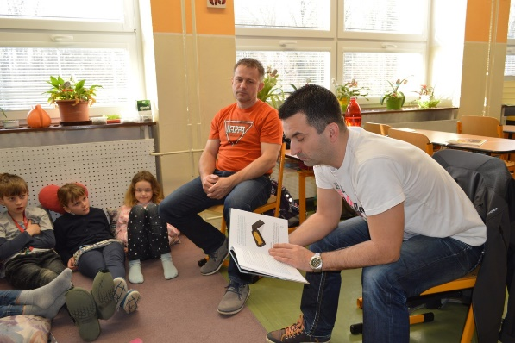
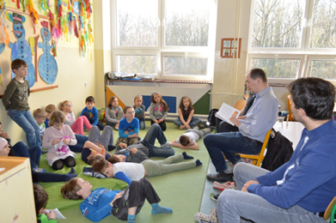
Oblíbená akce všech žáků na prvním stupni naší ZŠ se po roce opět vrátila. Tatínků přišlo znovu okolo 30 a pustili se s dětmi do dalších knižních příběhů, které si děti později dočetly ve svých třídách. I když některé příběhy byly kratší a děti se dočkaly rozuzlení příběhy hned při maratonu.
29.3. Morionský trh

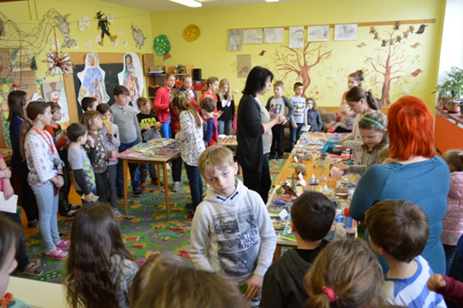
Lovci perel pokračují a my zakončujeme Morionským trhem. Těšili jsme se na dort a děti na oblíbené nákupy.
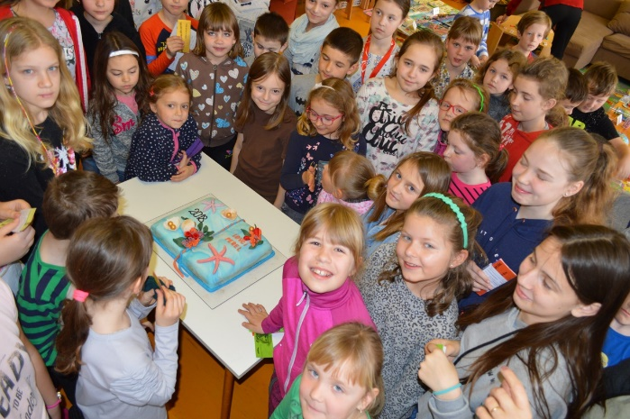

12.4. Noc s Andersenem – Vinnetoo
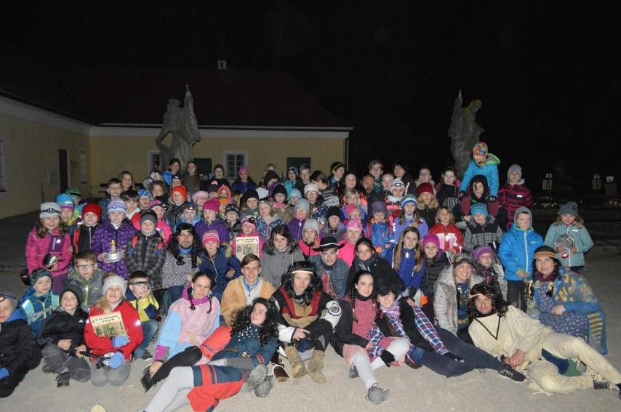
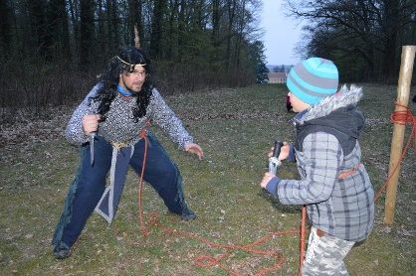
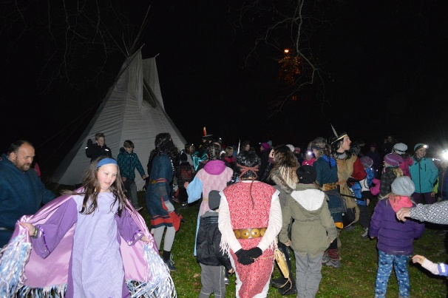
Vrcholem knihovní sezóny je u nás v Cholticích vždy Noc s Andersenem. Téměř 80 dětí letos prožilo během večera slavný příběh Karla Maye – Vinnetou. Protože významným spolupořadatelem je kmen Trilobit a jeho program je částečně spjat s životem indiánů, všichni jsme se náležitě vyřádili. Podle mapy obory si skupinky 19 osadnických rodin hledaly tábořiště různých indiánských kmenů a postupně se od nich naučily jejich dovednosti, jako např. házení šipek do kruhu, indiánské kostky, boj u kůlu, zapalování ohně křesáním, indiánskou mluvu, malování totemu…. Před závěrečným bojem nejlepších pěti skupin jsme se v kruhu oddali indiánským tancům – tzv. Pow wow. Příště se vydáme do příběhu nového, tak jak si účastníci závěrem odhlasovali.

19.4. Velikonoční dílna na Velký pátek

Během pátečního odpoledne jsme uspořádali v zasedací místnosti v budově úřadu Velikonoční dílnu spolu s Tvořícím spolkem a Mgr. Alžbětou Hrdou.

Návštěvníci si vyrobili velikonoční dekorace, vyzkoušeli různé techniky zdobení kraslic pro koledníky nebo si připravili velikonoční perníčky...
Zároveň si mohli velikonoční dekorace (které jsme vyrobili s Tvořícím spolkem) zakoupit a přispět tím na vznikající choltický projekt denního stacionáře Další cesta z.s. Vybrané prostředky budou ve stacionáři použity na nákup materiálu na tvoření.

24.4. Výlet do Národní knihovny
Výlet za odměnu pro nejúspěšnější lovci perel. Spolu s Mgr. Evou Nevečeřalovou a 15-ti velkými čtenáři jsme se vypravili do Prahy navštívit nejprve Národní knihovnu a poté Městskou knihovnu v Praze. Moc se nám tam líbilo.

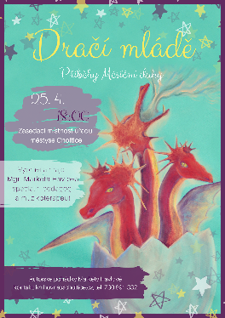
25.4. Muzikoterapeutická pohádka
Další z cyklu Příběhů Měsíční duhy. Mgr. Markéta Havlová, speciální pedagog a muzikoterapeut Nás tentokrát pozvala na pohádku Dračí mládě.

26.4. Přednáška z oboru Genealogie
Pokud začínáte pátrat po předcích a zajímá Vás obor genealogie, navštivte přednášku Martiny Hlouškové z MH Genealogie Pardubice. Dozvěděli jsme se mnoho zajímavého a našli klíč k rodokmenu. Uvidíme, kolik návštěvníku se do toho svého nakonec pustí. Podrobnosti o genealogii najdete zde: www.rodokmenyprovas.cz

13.5. Našla jsem EMOCE

Seminář Našel/la jsem EMOCE jsme uspořádali spolu s Mgr. Andreou Limberskou, která vedla terapeutický sebezkušenostní seminář s těmito tématy:
- skupinová práce s emocemi zábavnou a sebezkušenostní formou
- orientace v základních emocích
- rozpoznávání našeho emočního světa

7.6. Muzikoterapie

Ve čtvrtek 6.6. jsme společně s Mgr. Markétou Havlovou a její novou indiánskou pohádkou Ona tá strávili krásný podvečer v parku pod platanem. Závěr patřil společnému bubnování.

21.6. Pasování prvňáčků na čtenáře knihovny

Na Malém zámku čp. 5 jsme naše malé čtenáře slavnostně za přítomnosti pana Gerštorfa, jeho paní a pana mudrce pasovali na čtenáře knihovny.
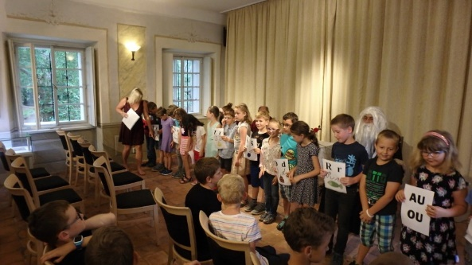
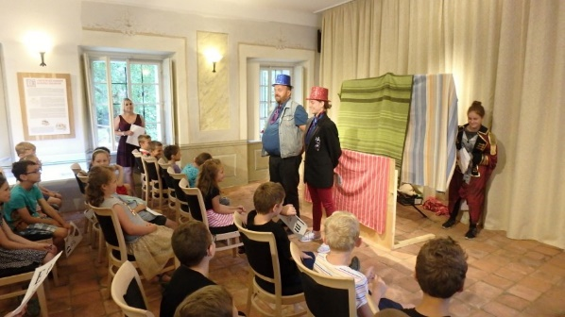

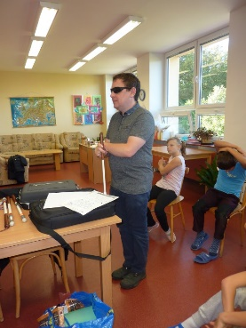
1.10. Setkání s nevidomým knihovníkem Lukášem Tremlem
Pro žáky 3.A, 3.B, 4.A a 4.B jsme připravili besedu s typografem Lukášem Tremlem z Městské knihovny Hradec Králové z oddělení knihovny pro nevidomé. Povídali jsme si o zrakových postiženích, pomůckách a životě s handicapem.

14.10. Setkání se spisovatelkou Kateřinou Petrusovou
Při milém posezení v knihovně jsme si povídali se spisovatelkou Kateřinou Petrusovou, která napsala úspěšnou a našimi čtenáři velmi oblíbenou trilogii z prostředí italské mafie, bydlící nedaleko v Horních Raškovicích a od letošního roku se také stala knihovnicí ve Svinčanech.

17.10. Muzikoterapie
Poslední letošní setkání s Markétou a pohádkou Jak si vychovat lesní strašidlo.

16.11. Výlet – Hospital KUKS

Výlet na vánoční trhy do hospitálu Kuks, kde se konají patrně nejčasnější vánoční trhy v Česku s jedinečnou barokní atmosférou. Více než stovka stánků s tradičním vánočním zbožím, řemeslnými výrobky, stylovým doprovodným programem a dobrým jídlem zajistila v loňském roce po dva listopadové víkendy téměř 20 tisíc návštěvníků. Do programu výletu jsme zařadili také prohlídku s průvodcem hospitálu Kuks.

29.11. Morionský trh

První trh v novém ročníku. Trh je moc fajn pro nalákání dětí ke čtení s perlorodkami.

7.12. Advent na zámku

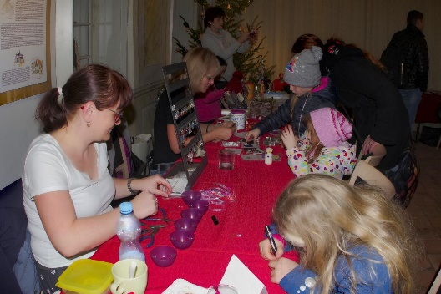
Vánoční slavnost pro místní i přespolní občany. Na malém zámku knihovna zajišťuje tvořivé dílničky pro děti, má na starosti Živý betlém, spolu s panem kastelánem zajišťujeme obsazení stánků a koncerty. Během celého dne knihovna zajišťuje občerstvení pro účinkující. Vždy je to v Cholticích společné dílo knihovny a zámku.

9.12. Listování pro celou ZŠ Choltice

Divadelní soubor Listování tentokrát přijel s programem scénického čtení pro 1. – 5. ročník – MANOLITO BREJLOUN (Elvira Lindo) a pro 6. – 9. Ročník – FAKE NEWS CHALLENGE!!! (Miloš Gregor). Znovu jsme se přesvědčili, jak skvěle Listování poslouží k propagaci četby.

Předčtenářská gramotnost pro školku

Předškoláci z naší mateřinky dokončili svůj celoroční program předčtenářské gramotnosti a plně doufáme, že jejich další školní cesta bude čtenářská…. Mnohokrát jim také děkuji za milé přání a krásný dárek jako poděkování za práci knihovny.

Čtenářská gramotnost pro školu

Během května a června knihovna uspořádala několik akcí pro naše dětské čtenáře. Ve všech třídách 1. stupně si žáci během jednoho celého dopoledne vypůjčovali knihy v naší pojízdné knihovně. Žáci 2. tříd se sešli nad programem ze série Dračí srdce od Any Galán. Pro žáky 4.A třídy jsme se pokusili oživit příběhy Rychlých šípů. Program se dětem i paní učitelce líbil, a proto jsme se následně celodenním programem vrátili znovu k Jaroslavu Foglarovi a jeho Hochům od Bobří řeky. Naši prvňáčci jsme nejprve uvítali v knihovně lekcí ze čtenářské gramotnosti na motivy knihy Bratři v poli Jany Šrámkové a poté jsme je pasovali.

Dětský klub Choltík
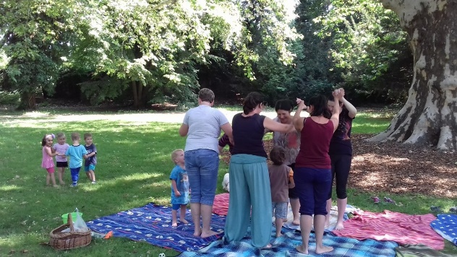
Pokračovali jsme v setkáních dětského klubu Choltík, který připravujeme spolu s Mgr. Alžbětou Hrdou. Poslední setkání před prázdninami bylo piknikové a s oživením svatojánských zvyků. Setkávání pokračovalo od září do prosince. Příležitostně jsme si program přizpůsobili sezónnímu ovoci, či jiným potravinách. Měli jsme tak Choltík např. pampeliškový, bramborový…

Tvořící klub
Od jara jsme se scházely každý lichý čtvrtek od 17:00 do 19:00 a společně tvořily pod vedením Mgr. Alžběty Hrdé. Prvními výrobky jsme při jarní velikonoční dílně přispěly na podporu projektu denního stacionáře Další cesta, z.s. a chceme v této tradici pokračovat. Další možnost pomoci jsme naplánovaly na Choltický deštník.

Taneční večery
V letošním roce jsme tančili od ledna do března a znovu od listopadu do konce roku. Scházelo se průměrem 7 párů a bylo to moc fajn.

Klub deskových her
Celý letošní rok pokračoval Klub deskových her každý čtvrtek od 14:00 do 18:00, s výjimkou letních prázdnin.

Pravidelné výpůjčky pro žáky ZŠ Choltice
Několikrát do roka vyjíždí naše knihovna do ZŠ Choltice a v jednotlivých třídách od 2. třídy prvního stupně žákům nabízí knihy z fondu naší knihovny. Forma knihovny „až do domu“ je trochu náročnější na přípravu, ale získání nových čtenářů za to stojí. Vytváří se tím větší pouto mezi dětmi a knihovníkem. Často se stává, že při náhodném setkání v knihovně, v obci nebo ve škole děti radostně sdělují, jakou knihu právě čtou, jaký příběh je a nebo na které straně už čtou. To je bezva pocit!!!

Knihobudka
Život v knihobudce je stále pestrý, přibývají nebo ubývají knihy každodenně. Slouží nám také k propagaci při vylepování plakátků k akcím knihovny či městyse.

Semínkovna
Semínkovna je naší trvalou součástí, zdobí knihovnu a nabízí další možnost funkce knihovny.

